ЭХО ВОЙНЫ
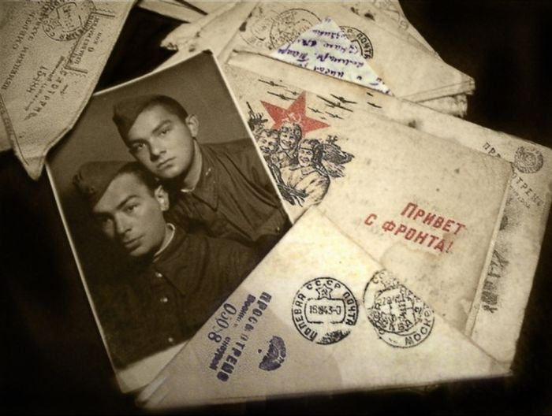
Всплывает в памяти война,
Не виденная нами.
Из книг и фильмов к нам она
Шагнула через пламя.
...
Пройдёт ещё немало лет,
Но будут помнить люди
Победный праздничный рассвет,
Войны тяжёлой будни.
(Татьяна Гордон)
В 2020 году наша страна отмечает 75-летие Победы в Великой Отечественной войне. Четыре года полыхал на нашей Земле пожар самой кровопролитной и жестокой войны в мировой истории.
Вот уже на протяжении 75 лет мы вспоминаем те страшные события. Эта трагедия прошла через каждую семью. За годы Великой Отечественной войны погибло более 27 миллионов человек. Эта трагедия коснулась абсолютно каждого в нашей стране. Много людей погибло не только на полях сражений, но и от голода, бомбёжек, артобстрелов, тяжких условий жизни и труда. Из подвигов каждого участника Великой Отечественной складывалась общая Победа страны.
С каждым годом все меньше и меньше остаётся участников и свидетелей тех страшных событий, тех, кто вёл ожесточённую борьбу с фашистами, кто воевал на полях сражений, кто в тылу не покладая рук, не жалея сил трудился на благо Родине, приближая Великую Победу.
Очень важно нам, нынешнему поколению, не забывать и передавать потомкам всю историю Великой Отечественной войны, сохранить правду о войне, о ее Героях и их героических поступках. Мы будем помнить их: солдат и офицеров, работников тыла той Великой войны, будем читать их письма, перелистывать фотоальбомы, рассказывать о них своим детям и внукам.
Вот небольшая подборка фронтовых писем, которые трогают до глубины души. Они порой пропитаны любовью и тоской по близким людям, которые были вдалеке друг от друга и которые понимали, что эта дорогая весточка, может быть последней. В этих письмах есть всё: боль и радость, преодоления и надежды, любовь и разлука…

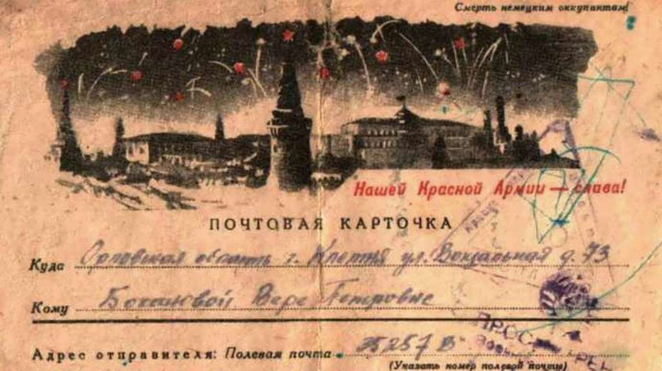

«Здравствуй, дорогой сынок Толя! 22 июня исполняется год, как я не видел тебя. Я очень соскучился по тебе, часто тебя вспоминаю. Тебе уже пять лет, вот какой ты большой. Расти, сынок, будь умненьким, люби своего братишку, учи его. Я скоро вернусь. Вот прогоним всех фашистов, и вернусь. Крепко целую тебя. Твой папа».
Из письма неизвестного солдата

«Девочка моя, приготовь себя к разлуке. Впереди 1942 год. Живи, как и я, надеждой на встречу».
«Здравствуй, Верусинька и сынулька Эдинька! Верушечка, не грусти. Готовься к зиме. Купи сыну валенки и сшей ему шубку. Люблю вас. Алексей».
Из писем Алексея Рогова, командира эскадрильи авиаполка. Звание Героя Советского Союза получил посмертно

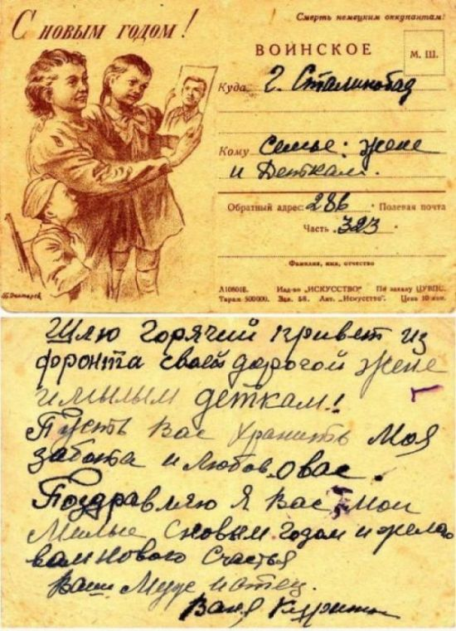
«Ранило в правую ногу. Сделали операцию, вытащили осколок. Ранение легкое — уже хожу на перевязку сам. Надеюсь, что скоро заживет и опять буду бить немецкую гадину. За измученный наш советский народ, за вас, мои родные».
Сержант гвардии Андрей Гаденов. 10 ноября 1942 года
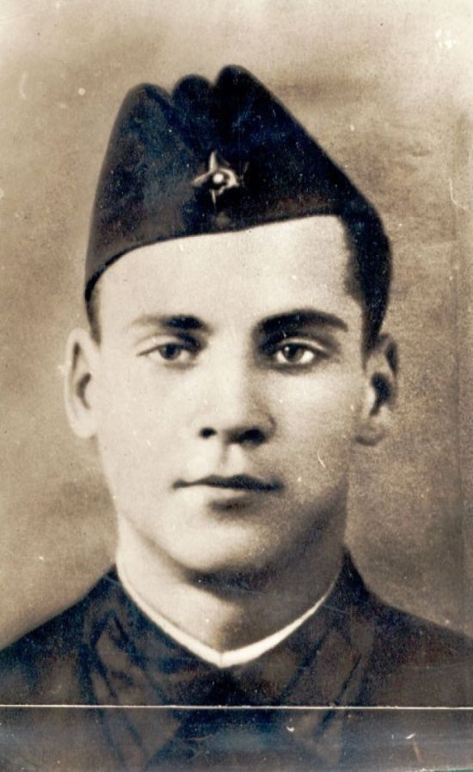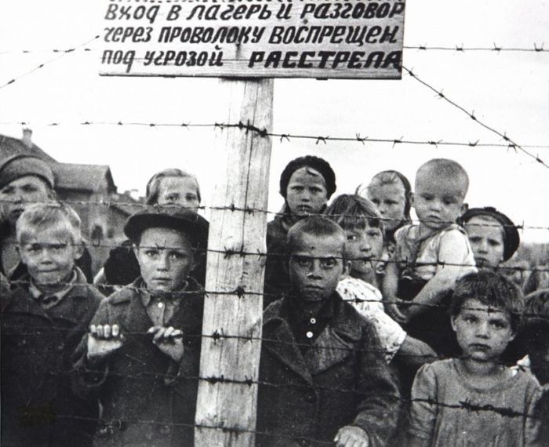
Солдат Борис Ручьёв
«Недалеко от места, где мы стоим, расположен лагерь. Лагерь уничтожения. Ты, наверное, читала в газетах о лагере на Майданске. Так этот лагерь в несколько раз превосходит майданский. Шесть миллионов человек было уничтожено там. Камеры, в которых людей душили газом; печи для сожжения трупов; рвы, в которые сбрасывались трупы, вернее, укладывались с немецкой аккуратностью — один ряд головами в одну сторону, другой — в другую. Рвы, доверху наполненные кровью. И во всем и везде эта дьявольская немецкая аккуратность.
Может быть, в тылу не все верят описаниям этих бесчисленных ужасов. Да и в самом деле трудно поверить, что люди, похожие внешне на нас, могли дойти до такой нечеловеческой жестокости. Но когда видишь все это, задаешь себе вопрос: кто они, эти существа, захотевшие истребить человечество? Люди ли это? Конечно, это не люди! Скоро настанет конец этим ужасам, будет расплата».
Борис Ручьёв. 7 марта 1945 год
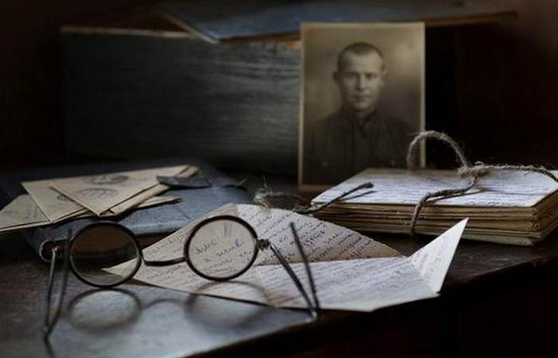
«...Свободного времени мало. Многому приходится учиться на ходу. Но не стоит унывать. Мы победим. Мама, папа и бабушка, за меня не беспокойтесь. Не плачьте. Все хорошо. Ваш сын Коля».
Николай Дронов. Погиб под Керчью в 1942 году

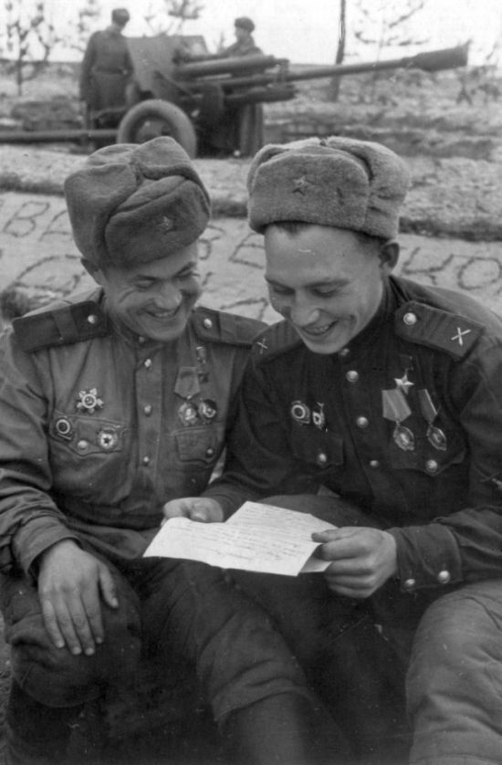
Герои Советского Союза старший сержант Закир Асфандияров и сержант Вениамин Пермяков читают письмо из дома

«В дни, когда Вы, дорогой Александр Константинович, не щадя своей жизни, защищаете каждый метр советской территории, мы клянемся учиться на „хорошо“ и „отлично“, быть дисциплинированными, помогать фронту. Только вы, дорогие защитники Родины, громите ненавистного всему советскому народу врага».
Письмо школьников своему учителю Александру Беневоленскому на фронт
«Здравствуйте, дорогие мои и навсегда любимые мною ребята! Час назад вспоминал в землянке боевые итоги, своих родных и близких. Открылась дверь — и вместе с клубами холодного воздуха в землянку входит почтальон. Подает мне письмо, написанное детским подчерком, с волнением вскрываю конверт. Мои товарищи попросили прочитать ваше письмо вслух, что я и сделал. Все мы довольны, что наши маленькие товарищи помнят о нас, шлют нам свой пионерский привет.
Ваши теплые слова, ваши пожелания очень дороги для нас. Они согревают нас. Вот уже четыре месяца, как я со своими товарищами нахожусь на этом участке фронта. Мы прибыли сюда в дни, когда враг, собрав все силы, пытался захватить город. Сотни самолетов летали над нами, они ежедневно сбрасывали сотни бомб. Город был затянут дымом пожарищ, горели дома, заводы, штабеля леса, бензобаки, горело то, что создавалось многолетним трудом народа нашей Родины.
Враг не жалел ничего. Но мы сумели выполнить приказ Сталина и веление Родины: „Назад ни шагу!“ Мы выстояли, хотя порой было очень тяжело, особенно в дни, когда по Волге шел густой лед и людям под артиллерийским и минометным огнем приходилось на лодках доставлять нам продукты и боеприпасы.
В том, что Сталинград отстояли, заслуга не только воинов, но и всего советского народа, это заслуга тыла, которой бесперебойно ковал нам оружие, посылал технику, боеприпасы. Помните, ребята, будет и на нашей улице праздник...
Овладевайте знаниями, изучайте крепко русский язык и литературу, географию и историю, военное дело и немецкий язык. Мы же обещаем вам выполнять наши задачи, а вы справьтесь на „отлично“ со своими задачами. Если мы выполним это, то победим врага. С фронтовым приветом А. Беневоленский».
Ответ учителя А. Беневоленского

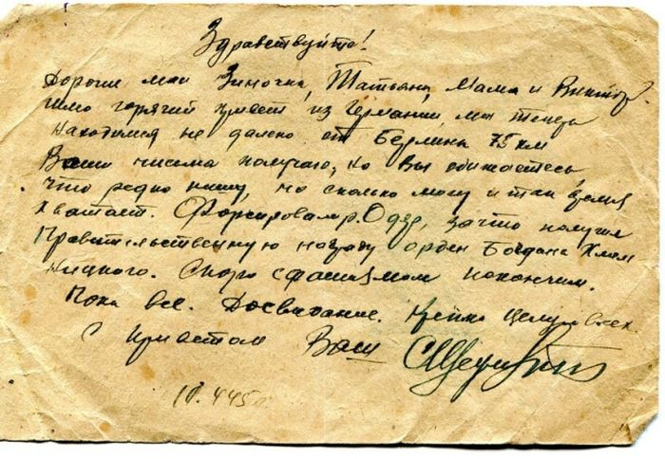
Иногда письма задерживались на несколько недель или даже месяцев и приходили после похоронок. Тогда вся семья ждала и надеялась, что похоронка пришла по ошибке, что их сын, брат, муж и отец жив и он обязательно вернется домой.
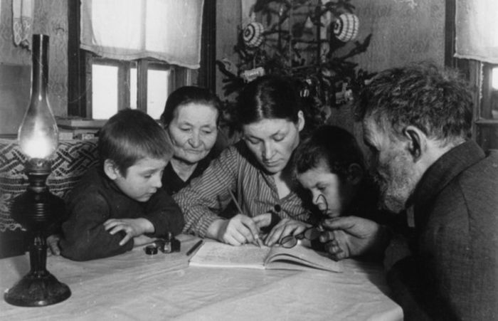
Семья советского солдата пишет письмо на фронт, 1942 год

На войне, понятно, всяко бывало. И не только на фронте. Тяжко было и тем, кто оставался в тылу, а иногда и совсем горько, о чем пишет З.М., на фронт Иосифу Марченко:

«Апрель 1943 г.
Мой дорогой Иосиф!
Не знаю, где и при каких обстоятельствах найдёт тебя моё письмо. Пишу всё, как есть, ничего не утаивая. Обманывать, ты же знаешь, я никогда не умела. Со мной стряслась непоправимая беда.
Я потеряла руки и ноги. Горько и обидно остаться в 23 года инвалидом… Видимо, моя песенка спета. Будь свободным, родной. Поступай, как сочтёшь удобным для себя. Не могу, не имею права стать преградой на твоём пути. Устраивай свою жизнь. Прощай…»

Но в большинстве своем, находясь в невыносимых условиях, в письмах на фронт родные старались приободрить своих близких. Из блокадного Ленинграда, за два дня до своей голодной смерти, Вера Алексеевна Вечерская писала сыну Павлу 6 июня 1943 года:

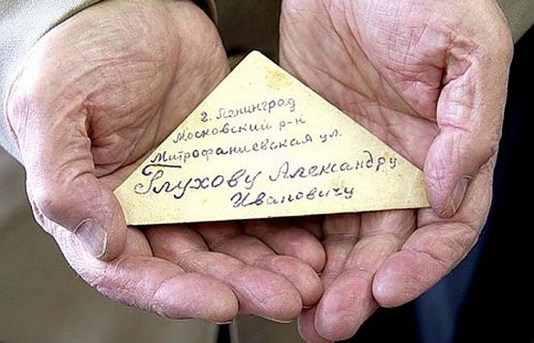

«Только вчера послала тебе, мой мальчик, письмо. А сегодня вечером пишу снова. Знаешь, Пашенька, я давно хотела написать тебе РАДОСТНОЕ письмо. Думала, что так и не смогу. Смерть папы, бабушки, Валечки. Казалось, ничего в жизни не обрадует меня, кроме встречи с тобой.

А сегодня был день чудес, радостных, нежданных.
Поверишь, я была на праздновании дня рождения Пушкина! Музей был закрыт с начала войны… И вдруг получаю розовенький листочек – приглашение в музей!

Пришло восемь человек из близлежащих домов. Выступали Вс. Вишневский, В. Инбер и Николай Тихонов. С какой пронзающей душу верой Вишневский сказал: «Голод уйдёт! Поверьте: мы победим!» В. Инбер читала «Памяти Пушкина». На бюсте Пушкина был венок, настоящий, из живых цветов. А я вспоминала, как малышом ты потерялся в музее, и я с трудом отыскала тебя у этого самого бюста. Ты тогда сказал: «Я с каменным дядей гулял!» Помнишь? Знаешь, сынок, нас было восемь человек. Всего. Но мы были в центре Вечности… И Бессмертия. Жизнь будет! Она бесконечна.

Дом Пушкина не пострадал. Бомба упала в Мойку и не взорвалась! Есть в мире места неприкасаемые, хранимые свыше!

Я, Пашенька, пока не очень хорошо хожу (только не волнуйся – ничего серьезного), а из дома Пушкина пошла (первый раз) на Стрелку. Силы появились! А день какой сегодня чудесный! Солнце! Нежная зелень деревьев! Ах, какое чудо! Ты не представляешь, Румянцевский садик разбили на квадратики… под огороды! А на набережной разрыхлили газон для ЦВЕТОВ!

Милый, меня так взволновал запах парной земли… Я целыми пригоршнями подносила её к лицу и до головокружения вдыхала её запах – запах жизни!

Господи, скоро я увижу ЦВЕТЫ! Павлик! Какие у нас ЛЮДИ! Город, в котором сажают в блокаду цветы, победить нельзя!

Вернулась домой. Зашла Зинаида Васильевна. Рассказала, что весь персонал их детского дома собрался, чтобы посмотреть драку двух мальчуганов. Представляешь, они ДРАЛИСЬ! Женщины плакали от счастья. Дети молча лежали, только с трудом начали вставать. И вдруг… ДЕРУТСЯ! И не из-за еды! А свои мальчишеские отношения выясняют. Ожил маленький народ! Победа! Ещё какая победа!

Вечером у меня стала кружиться голова. Тетя Дуся (бывшая лифтёрша – помнишь её?) говорит: «От слабости, Лексевна, поди, долго не протянешь».

«Ещё раз о Великой Победе»
(ленинградский поэт Николай Рачков)

А он для нас есть праздник самый главный –
От южных и до северных широт.
Но кто-то на салют Победы славной
Презрительно кривит в усмешке рот.
«Спасли Европу? Вы в своем уме ли?…» –
И пишут, и кричат наперебой,
Что воевать как надо не умели.
Не так дрались. Не так ходили в бой.
Не так умели утеплять землянки
И наступать из логова болот.
Зачем, зачем бросались мы под танки
И всею грудью падали на дот?
Никак не переварят нашу славу,
Вбивают в наш салют за клином клин.
Зачем не сразу взяли мы Варшаву?
Зачем поторопились взять Берлин?
Да можно ль перечислить поименно
Всех, кто легли под братские холмы?!
А мы целуем красные знамена.
Враг был сильней.
Но победили мы!

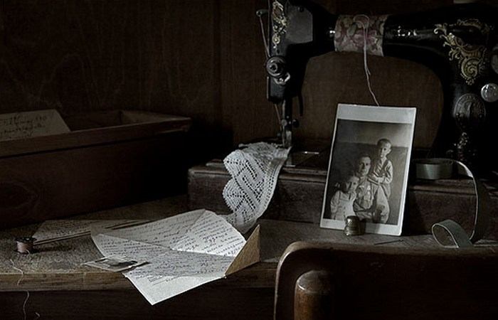

Победили мы! Поклон и память! Будем верны этим письмам, их духу.
В них есть великая правда о войне для будущих поколений и для нас сегодня.

